Funkcjonowanie osobiste i społeczne, klasa I, II SPdP
Dzień 24. 06.2020 (2 godz.)
Temat: Utrwalamy liczby i liczenie.
- Przygotuj zeszyt i przybory szkolne.
- Napisz dzisiejszą datę: Środa, 24 dzień czerwca 2020 roku.
- Napisz lub narysuj aktualną pogodę.

Zadanie dla Natalii i Roksany
Wydrukuj zadania, wykonaj je i wklej do zeszytu

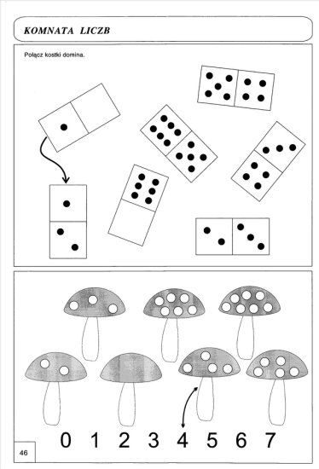
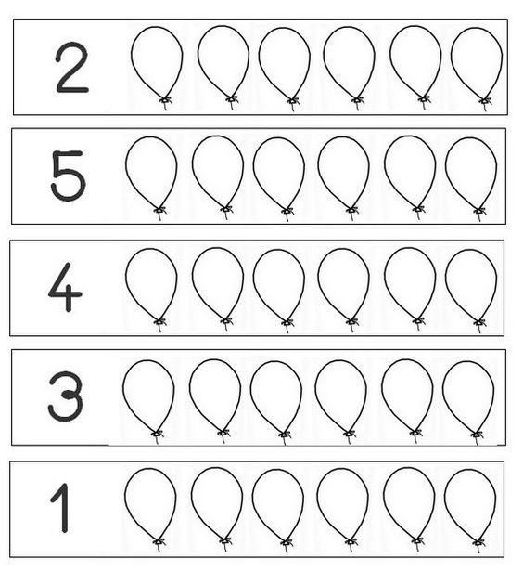
Pokoloruj tyle balonów, ile pokazuje liczba obok.

Zadanie dla Kasi, Magdy, Huberta i Piotra
Przepisz do zeszytu działania znajdujące się na obrazku, oblicz i obok narysuj tyle kółek jaki jest wynik.

